5-ОПИ-20
13.02.2024

Задание: 1. Изучить теоретический материал
2. Подготовить конспект в тетради

Тема: Измерение уровня и расхода руды
Имеется ряд обстоятельств, усложняющих задачу измерения уровня сыпучих материалов по сравнению с измерением уровня жидкостей. Прежде всего это неоднородность веществ в объеме, связанная с наличием пространства между твердыми частицами, заполненного газом. Степень неоднородности зависит от размеров частиц и непосредственно влияет на физические свойства материала, что усложняет применение методов измерения уровня, использующих определенные физические свойства. Следующая трудность измерения уровня обусловлена ограниченной подвижностью частиц из-за сил
трения и сцепления между частицами, результатом чего является отсутствие горизонтальной плоскости раздела газ – материал. Поверхность сыпучего материала расположена к горизонтали под углом естественного откоса, причем этот угол при заполнении или опорожнении емкости может быть различным. Ограниченная подвижность приводит к сводообразованию, нарушающему нормальную работу измерительных устройств.
Отрицательными качествами сыпучих материалов являются способность к налипанию и абразивное воздействие.
Для измерения уровня сыпучих материалов применяют мембранные, весовые, электрические и радиоизотопные уровнемеры.
Сигнализаторы уровня сыпучих материалов основаны на применении мембран или маятников, воспринимающих давление контролируемого материала. На различной высоте в стенках бункера устанавливают мембраны или подвешивают на шарнирах маятники с пластинкой или шаром на конце. Под давлением сыпучего материала мембрана прогибается и перемещает пружину, которая замыкает контакты, обеспечивая тем самым передачу электрического сигнала. При понижении уровня пружина возвращает мембрану и контакты в исходное положение. В маятниковом сигнализаторе под воздействием контролируемого материала маятник отклоняется от вертикального положения и оказывает воздействие на контакты в цепи сигнальной лампы.
Весовые уровнемеры используют в тех случаях, когда крепление бункера допускает его перемещение в опорах в пределах от 1 до 3 мм.
Под одну из опор бункера устанавливают мессдозу, которая представляет собой металлический корпус с поршнем и гибкой мембраной. Пространство под мембраной заполнено жидкостью и соединено с манометром. Показания манометра зависят от массы сыпучего материала в бункере.
На обогатительных фабриках для сыпучих материалов чаще всего применяют электрические (кондуктометрические и емкостные) и
радиоизотопные уровнемеры.
Кондуктометрические уровнемеры основаны на различии электрического сопротивления воздуха и горной массы. С помощью этих уровнемеров определяется момент, когда уровень твердого достигнет некоторого электрода системы, измеряющей сопротивление на участке контрольная отметка – земля.
Все кондуктометрические уровнемеры состоят из электрода и усилительной схемы. Электрод изолируется от земли и устанавливается обычно вертикально так, чтобы его нижний конец располагался на контрольной отметке.
Схема реле ИКС-2Н показана на рис. 3.7.
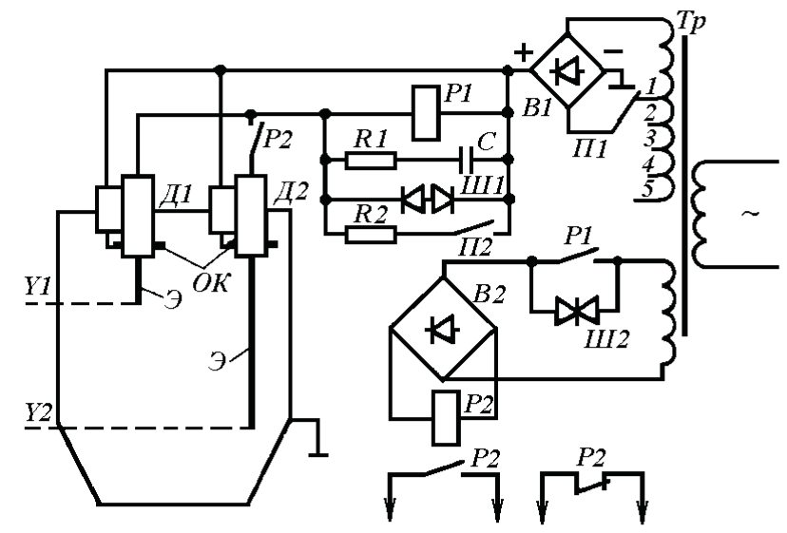
Рис. 3.7. Реле искробезопасного контроля сопротивления ИКС-2Н:
Э – электроды; ОК – охранные кольца

При достижении продуктом верхней контрольной отметки У1 срабатывает поляризованное реле Р1 по цепи: выпрямитель В1, реле Р1, электрод Д1, горная масса, земля, выпрямитель В1. При срабатывании реле Р1 с помощью контактов, защищенных от подгорания шунтом Ш2, замыкается цепь выходного реле Р2, контакты которого, находящиеся во внешних (исполнительных) устройствах, переключаются. При снижении уровня ниже отметки У1 реле Р1 и Р2 возвращаются в исходное состояние, если не установлен электрод Д2.
При контроле сопротивлений до 2000 Ом и применении реле для
искробезопасной сигнализации по голым проводам перемычка на панели переключений устанавливается в положение 0-2 кОм, переключатель П1 – в положение 1, в этом случае в цепь датчика подается напряжение постоянного тока 12 В. При контроле сопротивлений до 1000 кОм перемычка на панели переключений устанавливается в положение 0-1000 кОм, а переключатель П1 – в одно из пяти положений в зависимости от величины контролируемого сопротивления. Включенные параллельно обмотке Р1, конденсатор С и резистор R1 выполняют роль фильтра. При контроле заполнения бункеров с малым сопротивлением обмотка реле Р1 с помощью перемычки шунтируется
резистором R2. Если установить второй электрод Д2 так, как показано на схеме, то отключение реле Р1 и Р2 произойдет только тогда, когда уровень окажется ниже нижней контрольной отметки.
От зажима «+» к электродам отходит соединительная линия, подключаемая к так называемым охранным кольцам. Они представляют собой металлические кольца, располагаемые на изоляторе электрода. Потенциал колец должен быть выше, чем потенциал электрода.
В результате при загрязнении поверхности изолятора исключается протекание тока с электрода по поверхности изолятора на землю.
Следовательно, не происходит ложного срабатывания реле Р1. Реле ИКС предназначены для контроля уровня продуктов, обладающих сравнительно невысоким удельным сопротивлением. Сопротивление участка электрод – земля при достижении продуктов контрольной отметки не должно превышать 1 Мом. Схемы реле ИКС искробезопасны, что дополнительно достигается шунтом Ш1.
Емкостные уровнемеры основаны на изменении электрической емкости на участке электрод – земля. Они наиболее эффективны в тех случаях, когда удельное сопротивление контролируемого продукта настолько высоко, что его можно отнести к разряду диэлектриков. В таких уровнемерах одним электродом является металлический изолированный стержень, а вторым стенка бункера. Для измерения электрической емкости используются резонансные или мостовые схемы.
Промышленностью выпускаются емкостные уровнемеры СЭУ-11 и др.
Радиоизотопные уровнемеры основаны на поглощении γ-лучей при прохождении их через слой контролируемого вещества.
Поглощение γ-излучения веществом осуществляется в соответствии с экспоненциальной зависимостью
I = I₀ exp(-μ x) , (3.10)
где I – интенсивность γ-излучения после прохождения слоя вещества
толщиной x; I0 – начальная интенсивность γ-излучения; μ – коэффициент поглощения γ-излучения, зависящий от природы поглощающего вещества и толщины его слоя.
В качестве источников γ-излучения в радиоизотопных уровнемерах наиболее часто применяют изотопы ⁶⁰Co и ¹³⁷Cs.
Чувствительными элементами в радиоизотопных уровнемерах могут быть ионизационные камеры, сцинтилляционные и газоразрядные счетчики. Последним отдают предпочтение.
Радиоизотопные уровнемеры применимы для любых сред (сыпучих, пульпообразных, жидких) в бункерах, открытых или закрытых сборниках (например, ГРП, ГР, ГР8, СУРМ-2П и др.).
Радиоизотопные уровнемеры совершенно не мешают прохождению контролируемого продукта. В этом их главное преимущество. Особенно удобно применять такие уровнемеры для контроля уровня в бункерах, так как для их применения не требуется устраивать окна в стенах.
Четкая работа радиоизотопных уровнемеров в значительной степени определяется выбором источника излучения, его активностью. Активность должна быть такой, чтобы, во-первых, удовлетворить санитарные нормы и правила безопасности по обслуживанию объектов с установленными на них источниками радиоактивного излучения, а во-вторых, – исключить ложные срабатывания выходного реле.
Для измерения масс и потоков сыпучих материалов применяют весы (рис. 3.8), различающиеся назначением (конвейерные, платформенные, рельсовые, бункерные, крановые), наличием или отсутствием подвижных частей в первичных измерительных элементах, типом вторичных преобразователей (электрический, пневматический и др.).
Конвейерные весы с подвижной рычажной системой и электрическим дифференциально-трансформаторным выходным преобразователем предназначены для измерения потока сыпучих материалов Qвх (т/ч), а также суммарного объема переработанной руды посредством встроенного интегратора. Гидравлические и тензомет рические весоизмерительные элементы (датчики усилий ДУ) предназначены для весов без подвижных элементов.
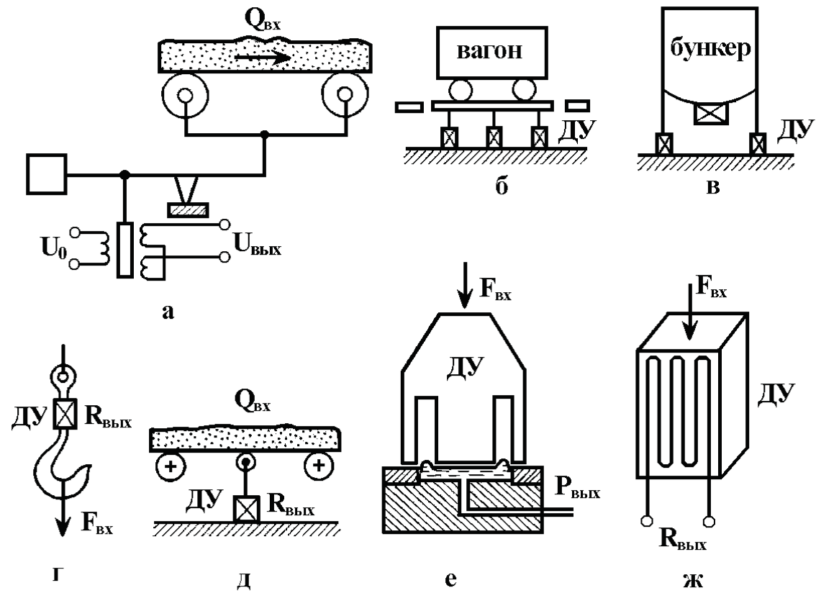
Рис. 3.8. Весы: а – конвейерные с подвижной рычажной системой; б – платформенные; в – бункерные; г – крановые; д – конвейерные с тензодатчиком; е – гидравлический весоизмерительный элемент; ж – тензометрический весоизмерительный элемент

Выпускают следующие типы конвейерных весов: ЛТМ-1М, ВЛ-1059, ЛДА, а также платформенных – РС30Д, 24 А; РС60Д, 24 А и др.

Тема: Контроль скорости движения конвейерной ленты
Пробуксовка ленты, ее поперечный разрыв, самопроизвольное отключение привода, выход из строя муфты сцепления – эти и подобные ненормальные и аварийные явления приводят к снижению скорости движения или полной остановке конвейерной ленты.
Предупредить развитие аварии, не допустить завала конвейера, работающего в ненормальном режиме, позволяют специальные аппараты, получившие название реле скорости. При монтаже реле скорости механически сочленяются с одним из поддерживающих роликов или с отклоняющим барабаном (но не приводным), чем обеспечивается непрерыв ный контроль за скоростью их вращения. А так как скорость вращения этих элементов соответствует скорости движения ленты, то тем самым создаются условия для непрерывного контроля за скоростью ленты.
Известно несколько разновидностей конструкций реле скорости: механические, гидравлические, пневматические и электрические. На обогатительных фабриках предпочтение отдается электрическим реле скорости.
Наибольшее распространение получили реле скорости РС-67 и РСА. Эти реле работают совместно с тахогенераторными датчиками УПДС или магнитоиндуктивными датчиками ДМ. Реле скорости РС-67 обеспечивает: выдержку времени на включение, контроль скорости, пробуксовки и поперечного порыва ленты ленточного конвейера; контроль движения, остановки и обрыва цепи одноцепного скребкового конвейера; автоматическое отключение привода конвейера при аварийных режимах, связанных с пробуксовкой, понижающей скорость ленты более чем на 25 %, с поперечным порывом ленты или обрывом скребковой цепи; выдержку времени на отключение после исчезновения сигнала от датчика.
Датчики скорости УПДС и ДМ являются первичными элементами, которые работают совместно с реле скорости.
Датчик скорости типа УПДС (рис. 3.9, а) является десятиполюсным генератором однофазного переменного тока. Его ротор представляет собой постоянный магнит, соединенный через муфту с приводным роликом, который пружиной прижат к ленте конвейера. Действие тахогенераторного датчика основано на том, что в статоре индуктируется ЭДС, величина которой пропорциональна частоте вращения ротора. Напряжение, развиваемое датчиком при движении ленты конвейера со скоростью 0,67 м/с и при нагрузке 10 кОм, должно быть не менее 7,5 В.
Датчик УПДС следует устанавливать возле приводной головки конвейера на холостой ветви строго по направлению движения ленты. При установке датчика регулировочный болт регулируют так, чтобы при нормально натянутой ленте ролик прижимался к ней; при ослаблении натяжения, то есть при провисании ленты, ролик не должен касаться ленты.
Магнитоиндуктивный датчик ДМ (рис. 3.9, б) состоит из катушки, насаженной на стальной сердечник и помещенной внутри цилиндрического постоянного магнита. С одного конца катушка закрыта стальной крышкой, с другого – крышкой из неферромагнитного материала. В результате образуется разомкнутый магнитопровод, м.д.с. которого определяется постоянным магнитом. Если около неферромагнитной крышки движется стальной предмет, то магнитное поле датчика изменяется и в катушке появляется импульсная ЭДС. Величина этой ЭДС будет тем больше, чем больше скорость движения стального предмета.
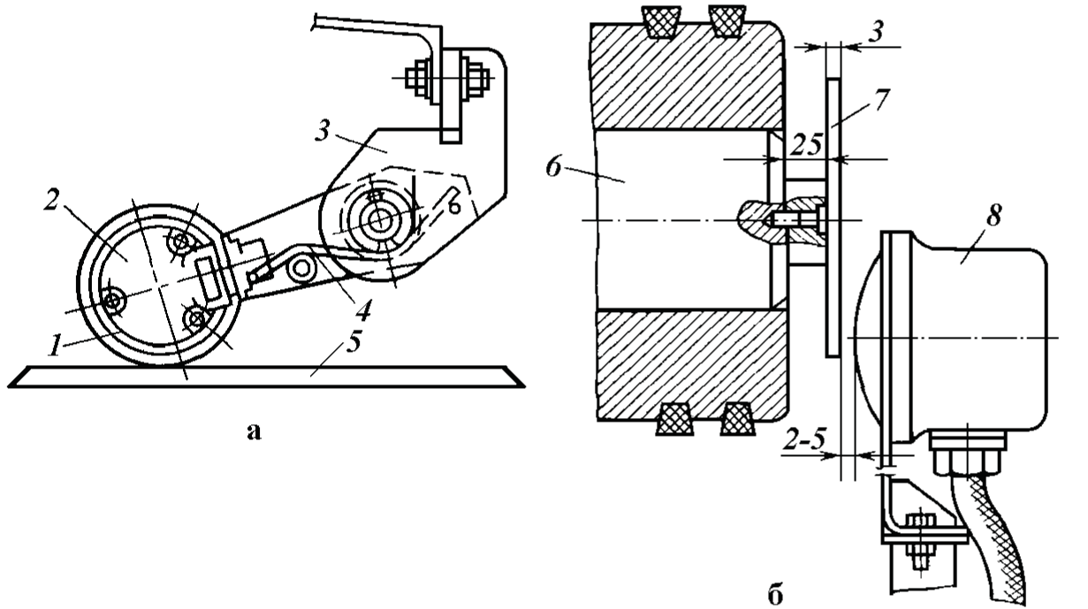
Рис. 3.9. Датчики движения ленты: 1 – приводной шкив; 2 – тахогенератор; 3 – кронштейн; 4 – пружина; 5 – конвейерная лента; 6 – поддерживающий ролик; 7 – стальной диск; 8 – датчик

При использовании датчика ДМ к оси поддерживающего ролика 6 (рис. 3.9, б) или отклоняющего барабана присоединяется стальной диск 7 с вырезами. Вращаясь около датчика 8, диск попеременно замыкает и размыкает цепь датчика. В результате на выходе катушки поддерживается некоторая ЭДС переменного тока с частотой и амплитудой, зависящими от скорости движения конвейерной ленты.
Независимо от того, используется тахогенераторный или магнитоиндуктивный датчик, его выходная ЭДС подается на релейный усилитель.

